Elektroniikan alkeita erittäin lyhyt versio

Elektroniikka

Elektroniikka on oppia elektronien liikkeestä. Kaikki olemassa oleva aine muodostuu atomeista. Atomi puolestaan muodostuu ytimestä, jossa on positiivisesti varautuneita hiukkasia, protoneja sekä neutroneja joka on varaukseton. Ydintä kiertää yksi tai useampia elektroneja. Tietyissä olosuhteissa elektronit voivat liikkua atomista toiseen. Tätä elektronien liikettä atomista toiseen kutsutaan sähkövirraksi.

Jotta sähkön ominaisuuksia voisi ymmärtää helpommin, verrataan usein sähkö- ja vesivirtaa toisiinsa. Ajatelkaamme vesivaraston ”mittayksiköksi” tynnyriä ja sähkövaraston ”yksiköksi” 1.5V:n paristoa. Tynnyrin pohjaan ja pintaan kuvittelemme liittimet, joilla voimme liittää niitä toisiinsa.

Liitämme tynnyrin alapäähän letkun. Letkuun virtaa vettä kunnes siihen virtaavan veden yläpinta on saavuttanut tynnyrissä olevan veden yläpinnan. Vesi lakkaa virtaamasta, koska vedenpintojen välillä ei ole korkeuseroa. Jos laskemme letkun yläpään tynnyrin pohjan tasolle, muodostuu vedenpintojen välille korkeuseron joka taas aiheuttaa paine-eron. Tämä taas aiheuttaa letkussa vesivirran. Vähitellen tynnyri tietenkin tyhjenee. Seurauksena tästä alenee myös paine vesiletkussa. Samalla pienenee vesivirta loppuen kokonaan letkun vedenpinnan laskettua samalle tasolle tynnyrin vedenpinnan kanssa.

Siis:
Kun on korkeus eli paine-eroa, se aiheuttaa virtausta. Kun paine-ero pienenee, pienenee myös virtaus.

Jos nostamme useampia tynnyreitä päällekkäin siten että ne ovat yhteydessä toisiinsa, kasvaa paine ja samalla voimistuu myös vesivirta. Tällöin suuremman paineen ja sen aiheuttaman suuremman vesivirran ansiosta virtaa sama vesimäärä nopeammin ulos tynnyreistä.

Tilanne tapauksessa jossa kaksi tynnyriä on kytketty rinnakkain: Tilanne on samanlainen kuin ensimmäisessä tapauksessa eli veden paine ja siten myös virta ovat samansuuruisia. Eroa on vain se, että koska tynnyrit ovat kytketty rinnakkain, virtaa vesi kaksi kertaa kauemmin.

Kun käytämme tynnyrissä olevaa vettä, alenee sen pinta tietenkin koko ajan. Samalla vähenee myös vesivirta. Kun tynnyrissä olevan vesipinna korkeus on laskenut ulkopuolella olevan letkun suun tasalle, ei paine-eroa enää ole ja vesi lakkaa virtaamasta.

Jos haluamme lisätä veden virtausta, meillä on kaksi mahdollisuutta. Jos haluamme käyttää samaa letkua, meidän on kasattava päällekkäin useampia tynnyreitä jolloin veden paine nousee ja siten myös vesivirta kasvaa. Toinen mahdollisuus on käyttää suurempaa letkua, jolloin samalla paineella mahtuu kulkemaan suurempi vesimäärä.

Asetamme esim. vaahtomuovinpalan suodattimeksi johonkin kohtaan johtoa. Tämä suodatin haittaa veden virtausta eli toimii eräänlaisena vastuksena. Koska vesi ei pääsekään enää virtaamaan suoraan, vaan joutuu mutkittelemaan suodattimessa, on seurauksena paineen aleneminen ja sitä kautta myös virtauksen väheneminen. Jos vaihdamme suodatinta yhä tiheämmäksi, pienenee vesivirta vastaavasti. Lopulta suodattimen aiheuttama vastus kasvaa niin suureksi, että tilanne on lähes sama kuin letku olisi kokonaan tukossa. Voimme tällöin sanoa, että veden vastus on kasvanut lähes äärettömän suureksi.

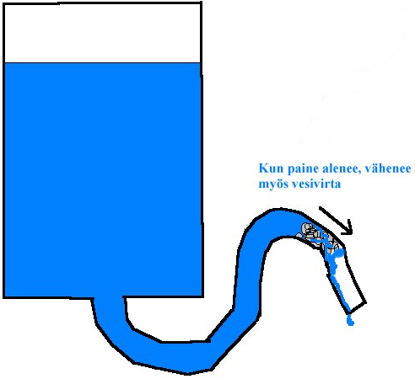
Elektroniikassa paine-eroa U kutsutaan jännitteeksi, ja sen mittayksikkö on voltti, jonka lyhenteenä käytetään isoa V - kirjainta. Sähkövirran I mittayksikkö taas on ampeeri ja sen lyhenteenä käytetään isoa A -kirjainta. Jännitettä alentavaa ja samalla virtaa rajoittavaa ilmiötä kutsutaan sähköiseksi vastukseksi eli resistanssiksi. Symbolina käytetään isoa R-kirjainta. Resistanssin mittayksikkö on ohmi, jonka lyhenteenä käytetään Ω -merkkiä.

Aiemmasta vapaasti johtaen: Yhdistämme pariston plus- ja miinus navan toisiinsa. Plusnavassa on kova tarve puuttuvista elektroneista, miinuksella niitä taas on aivan liikaa. Jos yhdistämme navat johtimella toisiinsa, on tuloksena sähkövirta. Vaikka elektroniikka onkin oppia elektronien liikkeestä, täytyy ottaa huomion, että myös ns. aukot liittyvät samaan aikaan päinvastaiseen suuntaan eli plussasta miinukseen. Siksi pidetään kiinni vanhasta sopimuksesta, jonka mukaan sähkövirta kulkee plussasta miinukseen vaikka elektronit liikkuvatkin miinuksesta plussaan.

Resistanssia eli sähkönvastusta voitaisiin verrata letkuun sijoitettuun sieneen. Jos vastuksen arvo suurenee, elektronit pakotetaan risteilemään vastuksessa enemmän, jolloin sähkön paine alenee, ja samalla virtaus pienenee. Eli vastuksella voidaan säädellä sekä jännitettä, että sitä kautta virtaa. Sähkö ei kuitenkaan katoa mihinkään, vaan muuttuu resistorissa eli vastuksessa lämmöksi.

Vaihtosähkö – tasasähkö (DC)

Paristoista sekä akuista saatavaa sähköä kutsutaan tasasähköksi, koska sen jännite pysyy vakiona. Polkupyörän dynamosta tai yleisestä sähköverkosta kutsuttua virtaa kutsutaan vaihtosähköksi, koska niistä saatava jännite vaihtelee koko ajan. Myös plus- ja miinusnapojen paikka vaihtosähkössä muuttuu koko ajan. Siksi elektronit liikkuvatkin vaihtosähkössä edestakaisin.

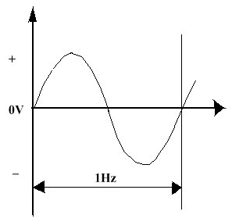
Vaihtosähkö (AC)

Koska napaisuus vaihtelee koko ajan, ei vaihtosähkössä napoja kutsuta plus- ja miinusnavoiksi, vaan nollaksi ja vaiheeksi. On huomattavaa että sähköiskun saadakseen, riittää koskettaminen vaihejohtoon!

Suomessa yleisen sähköverkon jännite on ~230V (230VAC) ja taajuus 50Hz:ä. Tuotaessa ulkomailta ostettuja laitteita Suomeen, on muistettava tarkistaa ennen käyttöönottoa laitteen arvokilvestä, että laite soveltuu käytettäväksi maassamme.

Nolla-, plus- ja miinusjohdin
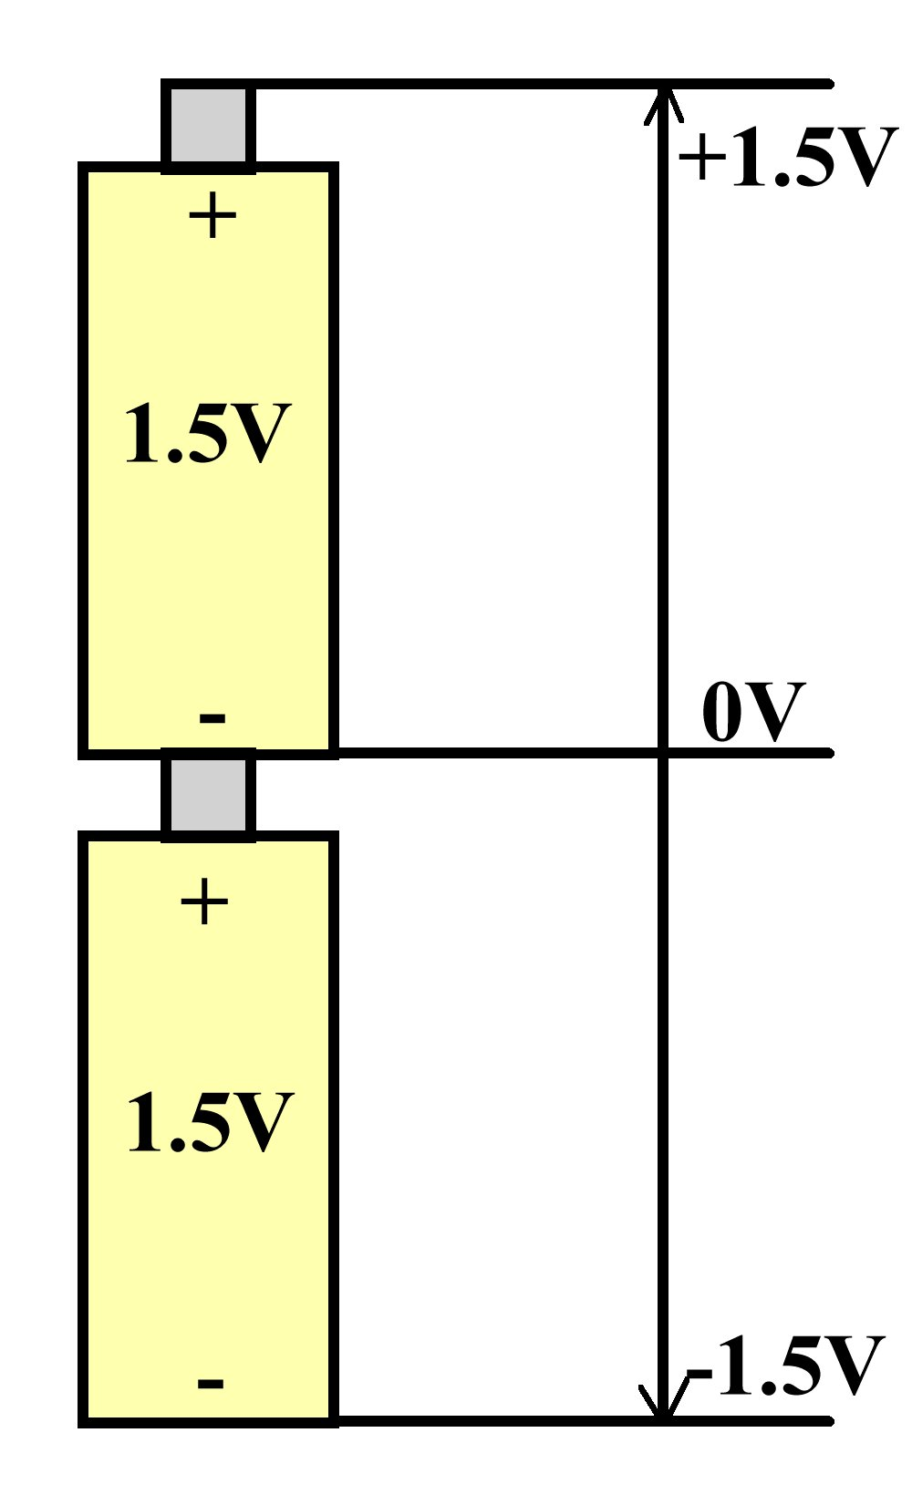
Mitattaessa jännite-eroa ylemmän pariston miinuksesta plussaan, näyttää mittari DC -asteikolla +1.5V:n jännitettä.

Kun mitataan alemman pariston plusnavasta miinukseen, näyttää mittari -1.5V:n jännitettä.

Kahden pariston muodostamaa virtalähdettä kokonaisuutena tarkasteltaessa voimme huomata, että siinä on kolme johdinta: Ylhäällä plusjohdin, keskellä nollajohdin ja alhaalla miinusjohdin. Paristot muodostavat siis yhdessä plus-miinus -virtalähteen. Usein yksinkertaisen elektroniikkalaitteen yhteydessä käytetään virtajohtimista nimityksiä; plus- ja miinusjohto. Oikeampaa olisi käyttää, esim. 9V:n käyttöjännitteellä toimivasta laitteesta puhuttaessa, nimitystä plus- ja nollajohdin, koska laitteessa ei ole lainkaan miinusjohtoa.

Valtaosa vahvistimista toimii plus - miinusjännitteellä eli ne vaativat toimiakseen nolla-, plus- ja miinusjohtimen. Jännitemittauksissa onkin aina pidettävä mielessä, että jännite, kuten aika ja nopeus, on suhteellinen käsite. Mittauksen lopputulokseen vaikuttaa olennaisesti se, mikä piste valitaan mittarin nollajohdon paikaksi. Varmin paikka on piirilevyllä mahdollisimman lähellä virtalähteen nollajohtoa.

Ominaisvastus

Eri aineiden sähkönjohtokyky vaihtelee huomattavasti. Suprajohteita lukuun ottamatta ne vastustavat kaikki sähkön kulkua. Tätä ominaisuutta kutsutaan ominaisvastukseksi.

Johde
Kun aine johtaa erittäin hyvin sähköä, sitä kutsutaan johteeksi (esim. metallit, hiili).

Eriste
Kun aine johtaa sähköä erittäin huonosti, kutsutaan sitä eristeeksi (esim. kumi, muovi, lasi)

Puolijohde
Ainetta joka johtaa sähköä vain toiseen suuntaan, kutsutaan puolijohteeksi. Puolijohteita käytetään esim. diodeissa ja transistoreissa.

Lasku 1
Ledin sarjavastuksen laskeminen
$\begin{aligned}R=\frac{U−U_{\text{ledi}}}{I_{\text{ledi}}} \\ R=\frac{9V−2V}{0,\text{02}A} \\ R=\text{350}Ω\end{aligned}$ Jossa: R= ledin sarjavastus
U = käyttöjännite 9V
$U_{\text{ledi}}$ = 2V

Valitaan lähin vastusarvo eli 330Ω $I_{\text{ledi}}$= 0,02A
Lasku 2
Ledin sarjavastuksen laskeminen kun ledejä on useampi peräkkäin

Lasku suoritetaan samalla tavalla, mutta nyt $U_{\text{ledi}}=$3 x 2V (3lediä) eli 6V.
HUOM!
Ledien yhteenlaskettu kynnysjännite saa olla korkeintaan 0,7 x käyttöjännite eli tässä tapauksessa 8,4V!!!
$\begin{aligned}R=\frac{U−U_{\text{ledi}}}{I_{\text{ledi}}} \\ R=\frac{9V−6V}{0,\text{02}A} \\ R=\text{150}Ω\end{aligned}$

Huomaa, että kun ledit kytketään sarjaan, pysyy virran määrä samana ledien määrästä riippumatta!

Ledit voivat olla erivärisiä, kunhan niiden erisuuruinen kynnysjännite otetaan huomioon laskuissa.

Värikooditaulukko

Vastusten teho
Vastuksia on 1/4W:n, 1/2W:n, ja 1W:n. Suurempiin vastuksiin on yleensä merkitty tehon kesto. Vastuksen tehonkesto on syytä mitoittaa reilusti laskettua suuremmaksi, jottei vastus kuumenisi liikaa.

Vastusten rakenteeseen ei liene syytä puutua tässä vaiheessa. Vastuksia voidaan myös liittää joko peräkkäin tai rinnakkain. Jolloin saadaan pienempien vastusten tehonkesto suuremmaksi.

Lasku 3
Vastusten sarjaan kytkentä

Kokonaisvastus lasketaan kaavalla:
$\begin{aligned}R_{\text{kok}}=R_{1}+R_{2}+R_{3}{ÛR}_{\text{kok}}=\text{560}Ω+\text{560}Ω+\text{560}Ω \\ {ÛR}_{\text{kok}}=\text{1680}Ω\end{aligned}$Kondensaattori
$\begin{aligned}μF=0\text{.}\text{000001}F={\text{10}}^{−6}F \\ \text{nF}=0\text{.}\text{000000001}F={\text{10}}^{−9}F \\ \text{pF}=0\text{.}\text{000000000001}F={\text{10}}^{−\text{12}}\end{aligned}$Kondensaattori varastoi sähköä väliaikaisesti. Tämä aika saattaa vaihdella joistakin miljoonasosa sekunneista minuutteihin – joka tapauksessa niin lyhyen ajan, ettei sitä voida verrata esim. akkuun. Kondensaattorin varauskykyä kutsutaan kapasitanssiksi. Sen symbolina käytetään isoa C – kirjainta. Kapasitanssin yksikkö on faradi ja symbolina käytetään isoa F – kirjainta. Faradi yksikkönä on niin suuri, että yleensä käytetään piko-, nano-, tai mikrofaradia.

Kondensaattorin rakenne
Mitkä tahansa kaksi sähköistä pintaa muodostavat keskenään kondensaattorin: esim. kaksi hyvin lähellä toisiaan kulkevaa johdinta. Kondensaattorit on useimmiten rakennettu kahdesta metallisuikaleesta sekä niiden väliin sijoitetusta eristeliuskasta, jotka on kierretty pakaksi tai rullalle tilan säästämiseksi.

Ominaisuudet
Kondensaattori ei läpäise tasasähköä, mutta päästää lävitseen vaihtosähköä sitä paremmin mitä suurempi on vaihtosähkön taajuus tai käytetyn kondensaattorein kapasitanssi.

Kondensaattorin käyttö

Kondensaattoria käytetään mm.:
- sähkön lyhytaikaiseen varastointiin
- jännitevaihteluiden tasaamiseen verkkolaitteissa
- taajuuksien suodattamiseen esim. Kaiuttimien jakosuotimissa tai tasasähkön poistoon signaalista vahvistin laitteissa.

Kondensaattorityypit
Kondensaattoreita on kahta päätyyppiä:
- Kuivat kondensaattorit, joilla ei ole napaisuutta
- Ja elektrolyyttikondensaattorit, joilla on plus- ja miinusnapa

Kuivien kondensaattorien symboli Elektrolyyttikondensaattorien symboli

Lasku 4
Rinnan kytkentä
$\begin{aligned}C_{\text{kok}}=C_{1}+C_{2}{ÛC}_{\text{kok}}=\text{100}mF+\text{100}mFÛ \\ C_{\text{kok}}=\text{200}mF\end{aligned}$

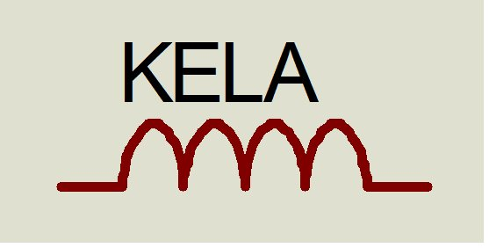
Kela

Kelan rakenne
Eristetty kuparilanka samansuuntaisesti vyyhdiksi kiedottuna muodostaa kelan. Kelan sydämenä käytetty rauta- tai ferriittisydän vahvistaa kelan ominaisuuksia.

Sähköinen induktio
Kun kelassa kulkee sähköä, muodostuu sen ympärille magneettikenttä. Jos toinen johdin viedään sen vaikutusalueelle, siirtyy siihen sähköä induktion vaikutuksesta.

Yksikkö
Induktanssin (L) yksikkö on Henry (H)

Ominaisuudet
Kelan ominaisuudet ovat päinvastaiset kondensaattoriin verrattuna tasa- ja vaihtosähköllä: Kela läpäisee tasasähköä, mutta vaihtosähköä sitä heikommin mitä suurempi on taajuus.

Käyttö
Kelaa käytetään mm.:
- Radion virityskomponentteina
- Häiriönpoistokelana
- Kaiuttimen jakosuotimessa

Kelan ja kondensaattorin käyttö kaiuttimen jakosuotimessa
Basson kanssa sarjassa oleva kela suodattaa pois korkeat äänet bassokaiuttimelta. Diskantin kanssa sarjassa oleva kondensaattori suodattaa pois matalat äänet diskanttikaiuttimelta suojellen samalla elementtiä hajoamiselta. Diskantin yhteydessä olevalla vastuksella säädetään diskantin tasoa eli kuulumista.

Muuntaja
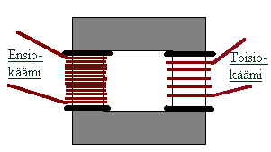
Muuntajassa on 2 käämiä:
Ensio- ja toisiokäämi. Vaihtovirta
johdetaan ensiökäämiin, johon muodostuu vaihteleva magneettikenttä. Magneettikenttä indusoi toisiokäämiin sähkövirran. Toisiokäämiin siirtyvän sähkövirran jännite riippuu ensiö- ja toisiokäämien kierrosten suhteesta. Jos esim. toisiokäämissä on 1/10 osa toisiokäämin kierroksista, on myös toisiokäämiin indusoituva jännite 1/10 ensiökäämin jännitteestä.

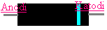Diodi

Diodeja valmistetaan hyvin monenlaisia. Tavallinen diodi johtaa sähköä vain toiseen suuntaan. Kun diodi on kytketty myötäsuuntaan, se muuttuu johtavaksi n. 0.7V:n jännitteellä (piidiodi). Tätä jännitettä kutsutaan diodin kynnysjännitteeksi. Kun diodi kytketään virtapiiriin, se laskee jännitettä kynnysjännitteensä verran eli 0.7V:a. Esim. jos virtapiiriin jonka jännite on 9V:a, kytketään peräkkäin 10 diodia, ne pudottavat jännitettä yhteensä 7V:a.

Kokoaaltotasosuuntaus

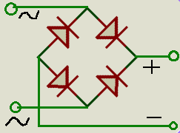
Kun vaihtosähkö halutaan muuttaa tasasähköksi, käytetään tasasuuntaukseen neljää diodia. Tätä neljän diodin muodostamaa laitetta kutsutaan tasasuuntaussillaksi. Tasasuuntaussillan jälkeen sähkö on vaihtovirran omaista tasasähköä eli plus- ja miinusnavat eivät vaihda paikkaansa, mutta jännite vaihtelee nollasta käyttöjännitteeseen.

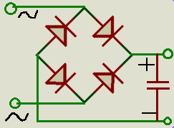
Jännitettä saadaan tasoitettua sijoittamalla tasasuuntaussillan jälkeen plus- ja miinusjohtimen väliin suurehko kondensaattori.

Jännitemittari näyttää vaihtosähköalueella tehollista jännitettä. Tasasuuntauksen ja kondensaattorilla jännitteen tasoituksen jälkeen jännite nousee huippujännitteeseen saakka. Tasasuunnattu jännite lasketaan seuraavasti:

Esim.
Tasasuuntaamme 12V:n vaihtojännitteen tasasähköksi.

$$\begin{aligned}V=V_{\text{vaihtoshk}}Ä\sqrt{2}−(2Ä0\text{.}7V)Û \\ V»\text{12}VÄ1\text{.}4−1\text{.}4VÛV=\text{15}\text{.}4V\end{aligned}$$

Jännite siis tavallaan ”nousi” kondensaattorin vuoksi 12V:sta 15.4V:iin. Tarkempi tutkiminen oskilloskoopilla paljastaa, että ilmiö johtuu vain mittarin volttimittarin aiheuttamasta harhasta.

Ledi
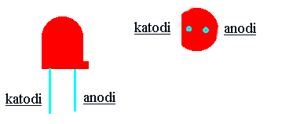
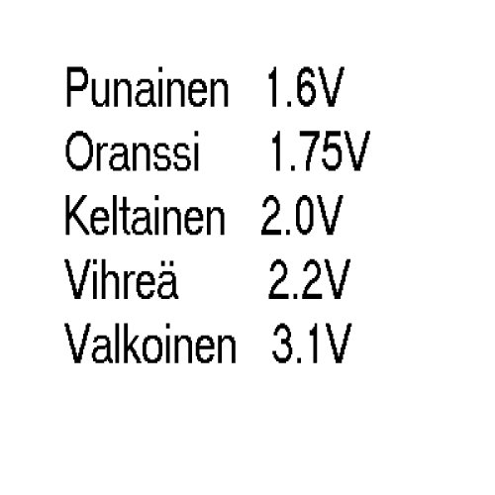
Ledi l. valodiodi hohtaa valoa kun sen yli vaikuttava jännite on ylittänyt ledin kynnysjännitteen. Ledejä on useita eri värejä. Väristä riippuen saattaa kynnysjännite vaihdella huomattavasti. Myös eri valmistajien samanväristen ledien kynnysjännite saattaa vaihdella jonkin verran. Jos valmistajien tietoja ei ole käytettävissä, voi turvautua seuraaviin arvoihin:

Ledi vaatii aina sarjavastuksen rajoittamaan sen kautta kulkemaa virtaa. Ledin läpi kulkema virta on tavallisemmin välillä 0.005.....0.02A. Valkoista lediä lukuun ottamatta voidaan laskuissa käyttää jännitteenä 2V:a ( valkoisella ja sinisellä 3.1V:a ) ja virtana 0.02A:a. Koska sarjavastuksen laskeminen on käsitelty Ohmin lain yhteydessä, sen uudelleenkäsittelyyn ei liene aihetta tässä yhteydessä.

Vilkkuledi
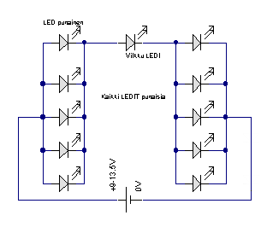
Vilkkuledi on ulkoisesti samanlainen kuin tavallinenkin ledi. Sen sisään on kuitenkin saatu sijoitettua värähtelypiiri sekä vakivirtageneraattori, joka pitää huolen siitä että ledin kautta kulkema virta on 20 mA:a. Vilkkuledin käyttöjännite saa vaihdella 4.5 ja 13.5V:n välillä, eikä se em. vakiovirtageneraattorin vuoksi vaadi lainkaan sarjavastusta. Vilkkuledin kanssa sarjaan voidaan sijoittaa yksi tai useampia tavallisia ledejä, jolloin ne vilkkuvat samaan tahtiin vilkkuledin kanssa. Tavalliset ledit voivat olla myös eri väriä kuin vilkkuledit.

Transistori
Alla symbolit kahdesta transistorin päätyypistä. Ensimmäinen on yleisempi NPN -tyyppinen ja jälkimmäinen PNP – tyyppinen transistori.
NPN PNP
Transistori voi toimia sähköisenä kytkimenä kuten rele. Se voi myös toimia vahvistimena. Transistorin kannalle tuodaan pieni virta, joka sitten saadaan vahvistettua transistorissa jopa monisatakertaiseksi.
Oheisen kytkennän ELKO jaksaisi pitää lediä loistamassa vain joitakin sekunteja, mikäli ledi sarjavastuksineen olisi kytkettynä suoraan ELKO:on. Kun kytkentään lisätään transistori, saadaan ledi loistamaan kymmeniä sekunteja. Jos toinen transistori kytkettäisiin ohjaamaan laitteessa jo olevaa transistoria, venyisi ledin loistamisaika jo kymmeniin minuutteihin.

Yleismittari

Digitaalinen yleismittari sisältää yleensä ainakin seuraavat mitta-alueet:
- volttimittauksen tasavirralla (DC)
- volttimittauksen vaihtovirralla (AC)
- ampeerimittauksen tasavirralla
- ampeerimittauksen vaihtovirralla
- ohmimittauksen
- diodimittauksen (diodit, ledit)
- transistorin vahvistuskertoimen mittauksen sekä NPN- että PNP-transistoreilla kondensaattorin testauksen (suppeahko) Valitettavasti Darlington transistorien testaus ei onnistu niiden liian suuren vahvistuskertoimen vuoksi.
-lisäksi mittarissa saattaa olla esim. paristontestausmahdollisuus sekä paljon muitakin ominaisuuksia hinnasta riippuen.

Luotettavimmat hankintapaikat ovat vanhat tuttumme: Boreas Elektronics Oy,
Kouluelektroniikka Oy, Teklab Oy. Mittareita saa tietysti muualtakin, mutta hintaluokassa 10–80€ kannattaa ostaa tutusta paikasta.
Volttimittaus DC
Tavallinen yleismittari on melko hidas. Jos jännitteessä tapahtuu vaihtelua, saattaa mittari "sekoilla", koska lukeman saavuttaminen kestää liian kauan. Testattaessa jotain laitetta kannatta maajohto kiinnittää esim. mittaklipsillä "rehelliseen" miinusjohtoon (esim. virtalähteeltä tulevaan miinusjohtoon). Piirilevyllä olevia osia voi testata mittaamalla niiden yli vaikuttavan jännitteen: Ledi 1,6-2,2 V, diodi 0,5-0,8 V. Johtava transistori C –E -väli n. 0,3 V.

Volttimittaus AC
On huomattavaa, että mittari näyttää ns. tehollisen jännitteen. Jos tarvitaan ns. huipusta huippuun jännitettä, on mittatulos laskettava seuraavasti: √2 x mittatulos x 2 = jännite huipusta huippuun. Oskilloskoopilla saman voi tehdä laskematta. Jotta mittarin lukemat pitäisivät paikkansa, saa mitattava taajuus olla korkeintaan 1 kHz. Lisäksi sähkön on oltava "puhdasta". Jos mitattavassa laitteessa on esim. c-mos -piirejä, saattaa mittatulos muuttua epäluotettavaksi sähkön "likaisuuden" vuoksi.

Ampeerimittaus DC- tai AC –asteikko

Älä mittaa koskaan akun napojen välistä eikä pistorasiasta. Molemmista lähtee niin paljon virtaa,
että mittari tuhoutuu välittömästi, jos mittari on kytketty 10A:n asteikolle. Aloita mittaus suurimmalla asteikolla ja etene pienempään päin, ettet turhaan polta mittarin sulakkeita koko ajan. Jos mittaat vahvistimeen virrankulutusta, on vahvistimeen syötettävä tasaista signaalia, esim. 1 kHz, jotta mittari pysyisi mukana. Kuormittamaton TDA 7370 vahvistin kuluttaa virtaa n. 0,1 A. Täysillä ollessaan jopa 5 A jos virtalähteessä vain löytyy vääntöä ja ulostulossa on pieniohmiset kaiuttimet. Testatessa kaiuttimen voi korvata kahdella rinnakkain kytketyllä 6.8Ω:n/11W:n tehovastuksella!

Tällöin vahvistimen testaus ei rasita korvia, eikä hajota kaiuttimia. Huipputehoilla vastus käy todella kuumana (35W!), joten varovainen saa olla. Jos sinulla on oskilloskoopi käytössä, näet hienosti laitteitasi särkemättä, milloin vahvistimesi leikkaa l. alkaa särkemään ääntä. Yleismittarissa sama ilmenee äkillisenä virrankulutuksen nousuna ”pilviin”.

Ohmimittaus
Muista ettet pidä sormillasi kiinni mittarin mittapäistä, sillä silloin kytket oman vartalosi mitattavan vastuksen rinnalle. Mittaklipsit on kätevä ratkaisu pulmaan. Aloita pienellä asteikolla. Näytössä näkyvä ykkönen pyytää sinua kääntämää asteikkoa suuremmalle. Suurilla vastusarvoilla lukemat tulevat epäluotettavaksi mittarin oman sisäisen vastuksen johdosta. Piippiasento ohmiasteikolla on erinomainen apu piirilevyn, katkaisijoiden sekä johtojen testauksessa.

Diodimittaus
Kun mittaat ledejä tai muita diodeja, on mittari oltava diodimittausasennossa. Toisinpäin estosuuntaan mitatessa mittari näyttää ykköstä, toisinpäin diodin kynnysjännitettä l. ledillä n.
1 – 2V:a (valkoisia ja sinisiä ledejä ei ainakaan toistaiseksi saa mitattua yleismittarilla, koska viimeksi mainittujen ledien kynnysjännite on liian korkea!), diodilla n. 0.5 – 0.7V:a. Tulos voi olla myös millivoltteja.

Kondensaattorin mittaus (kapasitanssi)
Asteikko on suppeahko ja suosittelisin erillisen Kapasitanssi-, impedanssi-, induktanssimittarin hankkimista esim. Aseko Oy:stä ( Helsinki ). Kondensaattorit tulisi purkaa esim. 220 ohmin vastuksella (ei esim. johtimella!), jos ne ovat olleet käytössä ennen mittausta.

Transistorin vahvistuskertoimen mittaus
NPN- ja PNP-transistoreilla on mittarista riippuen omat mittareiät tai eri asento mittarissa. Tavallisesti käytetyissä esim. BC 237 tai BC 547 jne. vahvistuskertoimen tulisi olla vähintään n. 200-400.

Pariston testaus
Jos mittarissa löytyy pariston testausasento, mittaus on helppoa. Esim. 1,5V:n pariston jännite on oltava vähintään 1,6 V.

Jos mittaus suoritetaan volttimittarin DC-asteikolla, 1,5V:n pariston jännite tulisi olla vähintään 1,6 -1,65V, 4,5 V:n pariston yli 4,7-4,8V:a ja 9V:n pariston jännite vähintään 9,5V:a.

Komponenttien symboleita

veikko.poyhonen@kapy.edu.hel.fi

